附件（一） 教师资格认定工作日程表
No. | 时 间 | 项目内容 | 执行单位 | 备注
1 | 6月1日~6月12日 | 材料准备 | 学院教务部
2 | 6月13日~6月14日 | 分院负责教师资格认定的教师领取材料 | 各分院
3 | 6月14日~6月15日 | 召开会议，布置工作 | 各分院
4 | 6月15日~6月21日 | 组织学生网上申报 | 各分院
5 | 6月中旬 | 下发体检结果，反馈未体检和复检名单 | 学院教务部各分院派学生协助
6 | 6月22日 | 汇总申报数据，下发申请人名单 | 学院教务部
7 | 6月20日~22日 | 组织学生现场确认、初审申报材料 | 各分院
8 | 6月22日前 | 上交现场确认数据和申请材料 | 各分院
9 | 6月23日 | 审核申报材料，汇总合格数据，报教师资格认定中心 | 学院教务部
10 | 6月24日~6月29日 | 核对学历资格，整理申报材料并提交教育局认定及打印证书 | 学院教务部各分院派学生协助 | 证书打印制作、教育局盖章等
11 | 6月30日 | 分院负责人领取本院学生教师资格证书及材料 | 各分院
12 | 6月30日 | 合格学生领取教师资格证书并在签领单上签名 | 各分院 | 学生凭毕业证书领取
13 | 7月1日前 | 1.未能毕业学生等的不合格证书及申请表交回教师教育科  2.合格学生的一份申请表存学生个人档案  3.证书发放情况登记表交回教师教育科 | 各分院
14 | 7月初 | 不合格证书及材料送教育局撤销；教育局存档档案材料制作 | 学院教务部
附件（二） 填 表 须 知
- 教师资格认定基本信息录入要求
按文件通知、填表须知和网报的注意事项认真填报。认定机构和现场确认点要严格按要求填报。由于各项信息将打印在“教师资格证书”上，所以务必请保证各项信息正确无误。姓名、性别、出生日期、身份证号码、民族、所学专业、任教学科和资格种类等关键信息务必准确。照片按要求处理，网报照片和证书等材料上的照片必须一致。

（一）“证件类型”选身份证，“出生日期”必须与身份证号上的出生日期信息一致；“户籍所在地”一律填写浙江省金华市婺城区新狮街道；“工作单位”填浙江师范大学行知学院；“毕业学校”填浙江师范大学行知学院；“专业技术职务”一般选无；“现从事职业”一般选学生；“专业类别”据实填写；“是否应届毕业生”填应届毕业生；“学习形式”填普通全日制；“毕业时间”填2016年6月16日；“出生地”具体到市或县(例：若出生地是A省B市，则填写AB；若出生地是A省B市C县，则填写AC)；“通讯地址”浙江师范大学行知学院；“邮编”321004 ；“手机号码”为本人常用手机且在认定期间保持畅通；“个人简历”信息从小学毕业填起，并且个人简历信息至少填写两条以上。“本人签名”处由本人手写签名，填表日期据实填写。

（二）上传到网报系统的电子版“照片”应下载使用毕业证书电子注册照片，上传前将照片文件处理为.jpg类型，要求宽114像素，长156像素，文件大小不得超过20KB。照片获取方法见附件（四）照片处理操作方法。上交以及粘贴在材料中的纸质照片请直接用原下载像素加印，不要用压缩上传的像素加印，否则会比较模糊，并使用专业照片纸张加印，不要使用彩色打印纸打印。

二、所学专业与申请资格种类及任教学科（课程）对照表
所学专业填毕业证书专业，即“录取专业”，所学专业在网报系统中[一定要先选择类别二]，然后逐级选择到最后一级目录。
参加全国统考申请人申请认定的“任教学科”和“申请资格种类”系统将自动导入。

附件（三）
各分院教师资格认定负责人操作流程及要求

1．到学院教务部领取《认定工作通知》、《教师资格认定第二阶段工作特别注意事项》。(日程表No.2)
2．通知有关学生在规定时间内进行网上申报，网址为http://www.jszg.edu.cn，并告知现场确认时间和地点。(日程表No.3)
3．组织学生网上申报，关注并及时通知未申请学生进行网上申报，检查填报错误通知改正。(日程表No.4)
4．体检结果出来后，通知需复查学生复查时间和地点，并派学生到学院教务部整理本分院申请人的《体格检查表》。 (日程表No.5)
5．领取《现场确认材料审核登记表》。(日程表No.6)
6．现场确认。受理并审核申请人提交的申请材料，把提交的材料信息登记在《现场确认材料审核登记表》上，申请人在《登记表》上签字，受理申请材料合格者的材料。具体审核要求为：①《教师资格认定申请表》（请用A3纸正反面打印）。申请表第4页前四栏由教师现场填写。②申请人和身份证照片相符且有身份证复印件。③普通话等级必须满足二级乙等（认定语文学科必须达到二级甲等）且有复印件。④《鉴定表》各项都填写完整且有分院学工办主任签名和分院公章。⑤审核学历条件和证书且有毕业证书复印件。⑥国家教师资格考试合格且有上交合格证明。⑦体检必须合格。⑧核实网报照片是否正确上传，收集申请人2寸照片一张，背面用铅笔注明学号、姓名等信息，并按学号排序分班级保存照片，可以用学生制作毕业证书等剩下的照片。 (日程表No.7)
7．把《现场确认材料审核登记表》和审核后的材料（每位申请人2份《教师资格认定申请表》、1份身份证复印件、1份普通话等级证书复印件、1份《申请人思想品德鉴定表》、1份学历证书复印件、1份国家教师资格考试《中小学和幼儿园教师资格考试合格证明》复印件、体检表原件和1张2寸照片等按顺序排好交学院教务部（共8份）。 (日程表No.8)
8．安排学生到学院教务部协助打印资格证书和贴证书照片等事项，并到教育局盖章。(日程表No.10)
9．到学院教务部签领教师资格证书、《教师资格认定申请表》和《教师资格证书领取签名单》。(日程表No.11)
10．学生凭毕业证书领取教师资格证书，并在《教师资格证书领取签名单》签名栏上签字。(日程表No.12)
11．把《教师资格证书领取签名单》和未能毕业学生等不合格的教师资格证书和申请表及时交回学院教务部，以便取消不合格申请人的证书；若不合格者领取了证书，分院发证者必须负责并追回。(日程表No.13)
12．把通过认定的学生的一份《教师资格认定申请表》存入学生个人档案。(日程表No.14)

附件（四）
照片处理操作方法

1.打开学信网。网址：https://account.chsi.com.cn/passport/login

2.登陆后，下载照片。
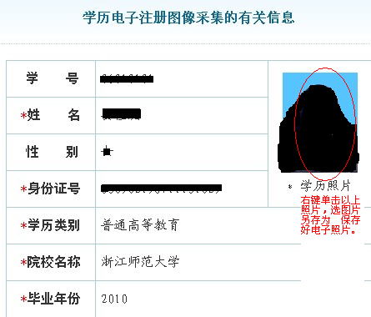

3.下载照片大小处理软件。网址：http://jwc.zjnu.edu.cn/cjcx/ImageResizer.rar

4.解压缩下载的软件并运行Resize.exe。

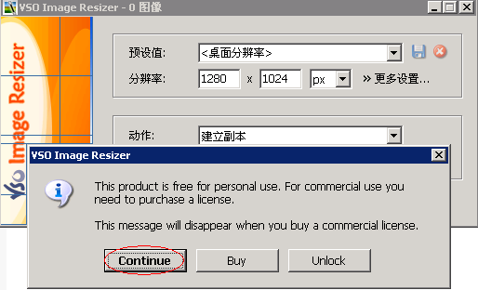

5.从对话框中找到学信网中下载的照片并打开。
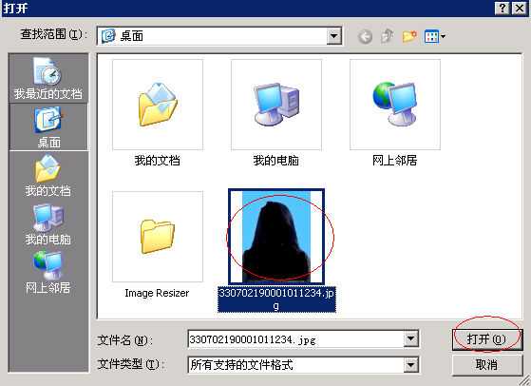
6.修改软件中分辨率栏数字为：114X156 px并确定。
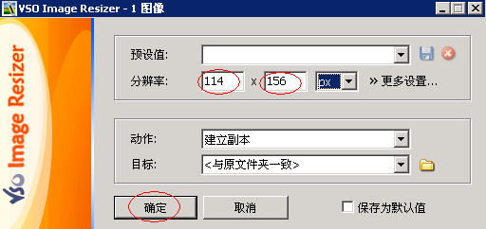

7.修改后照片和原下载的照片在同一目录下，文件名后加了[]。
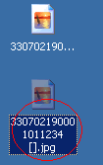该图片即为符合上报要求的照片。处理后的图片为网报上传使用图片，照片修改后像素较低，加印时请使用原下载图片。

